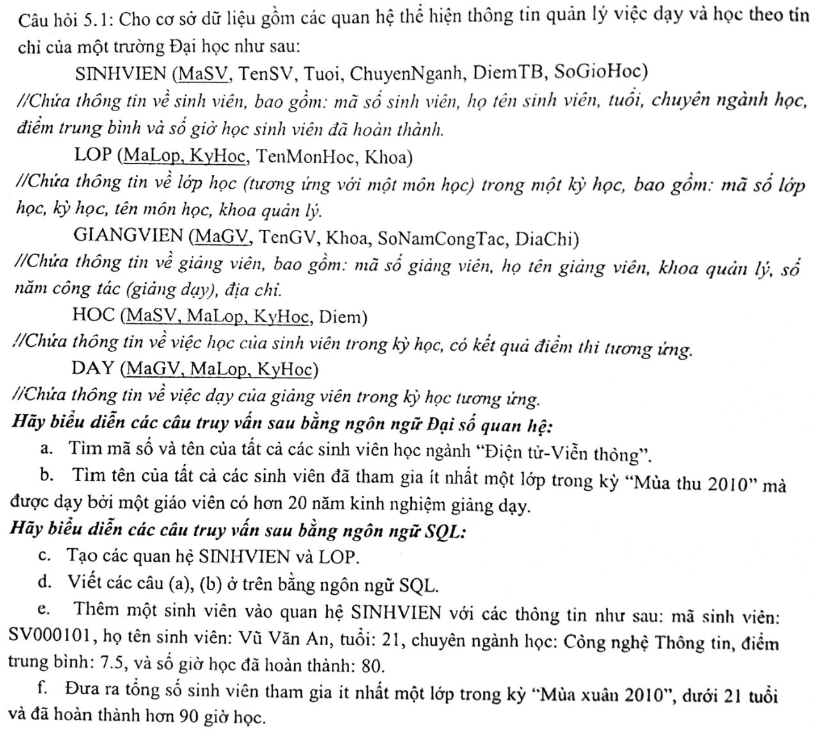

**a. $πMaSV, TenSV(δChuyenNganh = "$** Điện tử - Viễn Thông $"(SV))$

**SELECT** SV.MaSV, SV.TenSV

**FROM**

SINHVIEN SV

**WHERE**

SV.ChuyenNganh = "Điện tử - Viễn Thông"

**b. $πSV.TenSV(δH.KyHoc="$** Mùa thu 2010 $"∩ GV.SoNamCongTac > 20 (SV H GV D))$

|  |
| --- |
| SINHVIEN (MaSV, TenSV, Tuoi, ChuyenNganh, DiemTB, SoGioHoc)  **H.MaSV = SV.MaSV**  HOC (MaSV, MaLop, KyHoc, Diem)  **H.KyHoc = D.KyHoc**  **D.MaLop = H.MaLop**  DAY (MaGV, MaLop, KyHoc)  **GV.MaGV = D.MaGV**  GIANGVIEN (MaGV, TenGV, Khoa, SoNamCongTac, DiaChi) |

**SELECT DISTINCT** SV.TenSV

**FROM**

SINHVIEN SV,

HOC H,

GIANGVIEN GV,

DAY D

**WHERE**

H.KyHoc = "Mùa thu 2010" AND GV.SoNamCongTac > 20 AND

H.MaSV = SV.MaSV

H.KyHoc = D.KyHoc AND D.MaLop = H.MaLop AND

GV.MaGV = D.MaGV;

**c.** Tạo các quan hệ sinh viên và lớp

**CREATE TABLE** SINHVIEN(

MaSV VARCHAR(20) **PRIMARY KEY**,

TenSV VARCHAR(20),

Tuoi INT,

ChuyenNganh VARCHAR(20),

DiemTB DOUBLE,

SoGioHoc INT

);

**CREATE TABLE** LOP(

MaLop VARCHAR(20),

KyHoc VARCHAR(20),

TenMonHoc VARCHAR(20),

Khoa VARCHAR(20),

**PRIMARY KEY(**MaLop, KyHoc**)**

);

**CREATE TABLE** GIANGVIEN(

MaGV VARCHAR(20) **PRIMARY KEY**,

TenGV VARCHAR(20),

Khoa VARCHAR(20),

SoNamCongTac DOUBLE,

DiaChi VARCHAR(50)

);

**CREATE TABLE** HOC(

MaSV VARCHAR(20),

MaLop VARCHAR(20),

KyHoc VARCHAR(20),

Diem DOUBLE,

**PRIMARY KEY(**MaSV, MaLop, KyHoc**)**,

**FOREIGN KEY(**MaSV**)** **REFERENCES** SINHVIEN**(**MaSV**)**,

**FOREIGN KEY(**MaLop, KyHoc**) REFERENCES** LOP**(**MaLop, KyHoc**)**

);

**CREATE TABLE** DAY(

MaGV VARCHAR(20),

MaLop VARCHAR(20),

KyHoc VARCHAR(20),

**PRIMARY KEY (**MaGV, MaLop, KyHoc**)**,

**FOREIGN KEY(**MaGV**) REFERENCES** GIANGVIEN**(**MaGV**)**,

**FOREIGN KEY(**MaLop, KyHoc**) REFERENCES** LOP**(**MaLop, KyHoc**)**

);

**d.** Đã biết ở câu a, b

**e.**

**INSERT INTO** SINHVIEN

**VALUES** **(**"SV000101", "Vũ Văn An", 21, "CNTT", 7.5, 80**)**

**f.**

**SELECT COUNT**(SV.MaSV)

**FROM**

SINHVIEN SV,

HOC H

**WHERE**

H.KyHoc = "Mùa xuân 2010" **AND** SV.Tuoi < 21 AND SV.SoGioHoc > 90

**AND** H.MaSV = SV.MaSv;